Условия участия
Для участия в конференции необходимо до 31.07.2012 г. на e-mail aseu-conf@ssau.ru выслать:

Заявку на участие в конференции

Материалы докладов (тезисы)

Экспертное заключение о возможности опубликования материалов в открытой печати
Тема письма: «Динамика и виброакустика машин»
В составе авторов доклада приветствуется участие молодых учёных, студентов или аспирантов.
ЗАЯВКА НА УЧАСТИЕ В КОНФЕРЕНЦИИ
должна содержать следующие сведения:
форму участия (доклад/слушатель…), фамилию, имя, отчество (полностью), должность, учёную степень, звание, организацию, тему доклада, контактные телефон и e-mail, область научных интересов.

Требования к ОФОРМЛЕНИЮ
- Язык публикаций – русский и английский.
- Объём тезисов - до 2 стр.
- Текст представляется в виде твердой копии на бумаге и обязательно в электронной версии (диск или файл по электронной почте).
- Формат текста: Microsoft Word.
- Формат страницы: А4 (210 мм 297 мм).
- Поля: 20 мм - сверху, снизу, справа, слева.
- Интервал – одинарный.
- Порядок оформления материалов:
- УДК (Times New Roman 12, выравнивание по левому краю без абзацного отступа)
- НАЗВАНИЕ (заглавными буквами, Times New Roman 12, полужирный, выравнивание по центру без абзацного отступа)
- Инициалы и фамилии авторов (Times New Roman 12, выравнивание по центру без абзацного отступа)
- Название организации, город (если не входит в название организации) (Times New Roman 12, выравнивание по центру без абзацного отступа)
- Реферат на английском языке (Times New Roman 10, до 500 знаков, выравнивание по ширине без абзацного отступа): название, авторы, название организации, город, аннотация).
- Текст (до 2-х стр., Times New Roman 12, абзацный отступ 1 см, выравнивание по ширине. Рисунки, таблицы, графики допускаются в тексте, подрисуночные подписи Times New Roman 10, курсив). В конце текста библиографический список, оформленный согласно ГОСТ 7.1-2003

Банковские реквизиты для спонсоров
СРО МОО «АКАДЕМИЯ НАУК АВИАЦИИ И ВОЗДУХОПЛАВАНИЯ»
р/сч 40703810354390170455 в Поволжском СБ РФ, БИК 043601607, к/сч 30101810200000000607,
ИНН 6316052599, КПП 631601001
Адрес оргкомитета
443086, г. Самара, Московское шоссе, 34,
Самарский государственный аэрокосмический университет имени академика С. П. Королёва (национальный исследовательский университет), кафедра автоматических систем энергетических установок.
Тел.: (846) 335-19-05; (846) 267-46-67.
e-mail: aseu-conf@ssau.ru
Секретарь конференции: Синяков Антон Фёдорович

Информация о конференции размещена на сайте www.ssau.ru

Посвящается 100-летию ОАО «Кузнецов» и
70-летию Самарского государственного
аэрокосмического университета
имени академика С.П. Королёва
(национальный исследовательский университет)

МЕЖДУНАРОДНАЯ

НАУЧНО-ТЕХНИЧЕСКАЯ КОНФЕРЕНЦИЯ

с участием молодых учёных
«Динамика и виброакустикА машин»
5-6 сентября 2012 г.

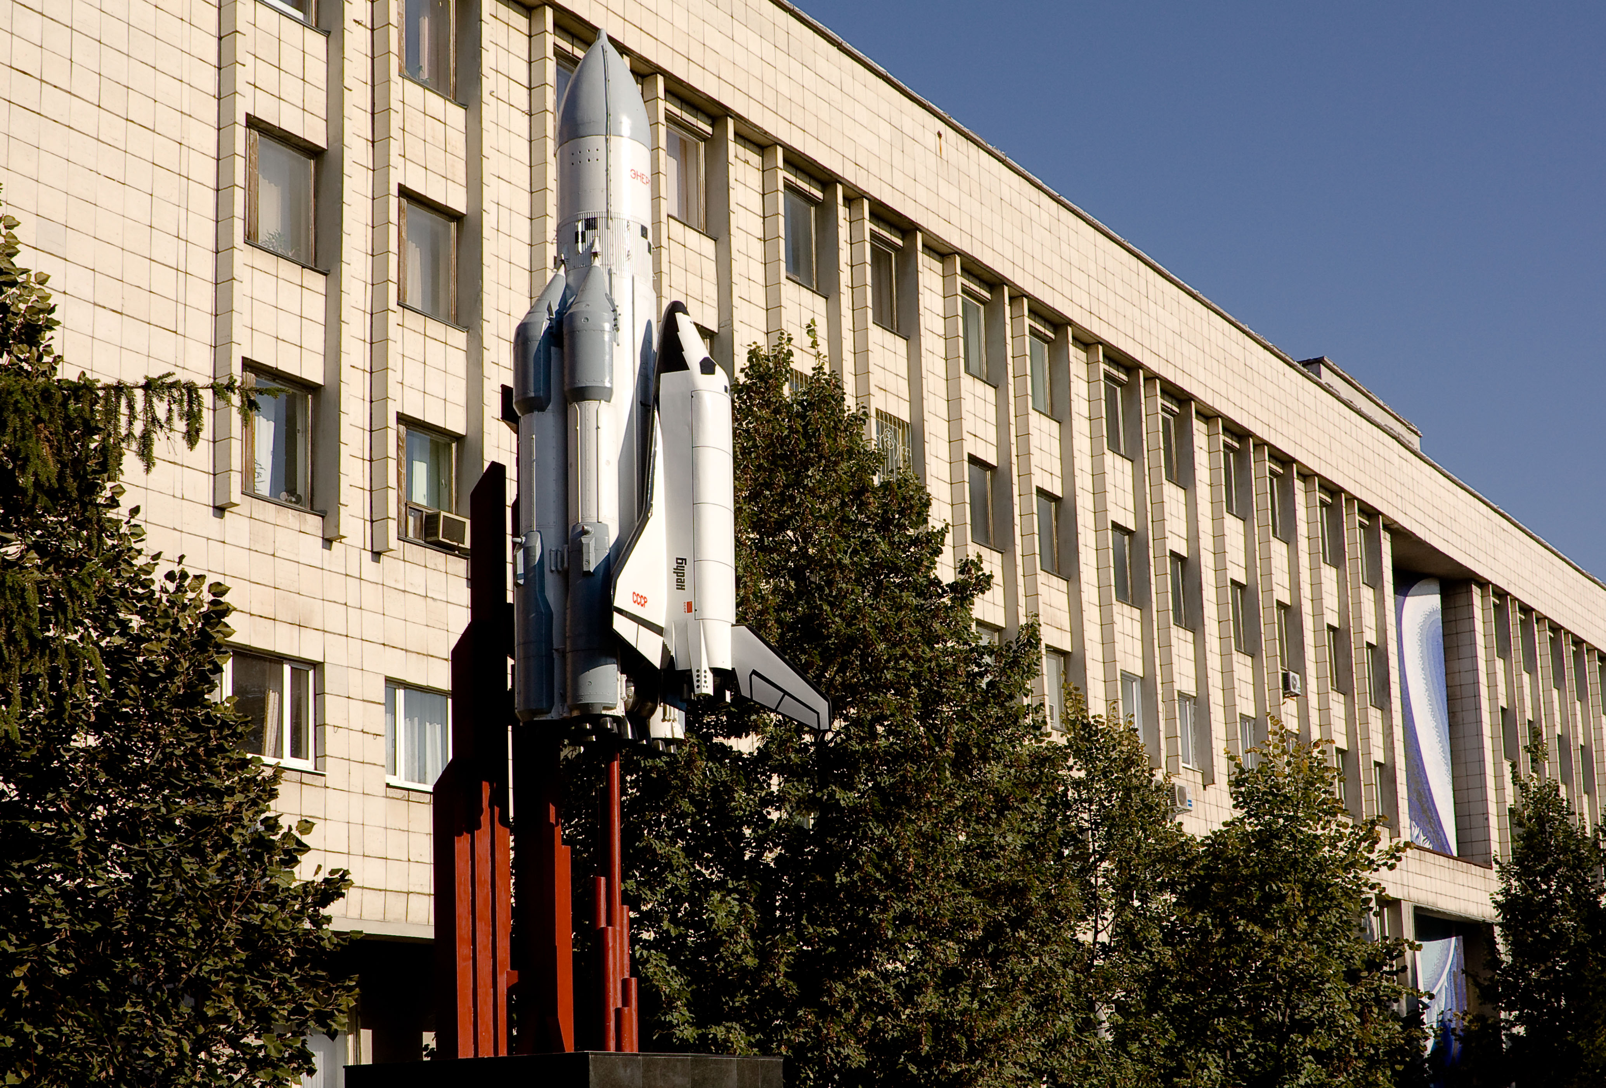

Организаторы конференции
- Министерство образования и науки РФ
- Правительство Самарской области
- Самарский государственный аэрокосмический университет имени академика С.П. Королёва (национальный исследовательский университет)
- ОАО «Кузнецов»
- ФГУП «ГНП РКЦ «ЦСКБ-Прогресс»
- Самарский научный центр РАН
- Академия наук авиации и воздухоплавания

САМАРА 2012 г.

Цель конференции

Обсуждение актуальных проблем и обобщение опыта научных исследований в области динамики и виброакустики машин при проектировании, производстве, доводке и эксплуатации сложных технических систем, в том числе двигателей летательных аппаратов, а также подготовки инженерных кадров для аэрокосмической и других отраслей промышленности.

тематика конференции
- Фундаментальные и прикладные задачи в динамике и виброакустике машин
- Динамика машин и энергетических установок
- Акустика, вибрации и проблемы демпфирования в двигателях
- Моделирование динамических и виброакустических процессов в машинах
- Подавление колебательных процессов и шума в агрегатах и системах
- Коррекция динамических характеристик пневмогидравлических систем
- Регулирование, системы питания и управления
- Мехатроника, мехатронные системы
- Динамические испытания, диагностика и неразрушающий контроль машин и конструкций
- Проблемы подготовки инженерных кадров для аэрокосмической и других отраслей промышленности

ПрОГРаММный комитет
Сопредседатели программного комитета:
- Шахматов Е.В. – д.т.н., проф., ректор СГАУ
- Шорин В.П. – академик РАН, председатель
СНЦ РАН
Бабкин В.И. – генеральный директор ЦИАМ
Бабушкин И.М. – и.о. министра промышленности и технологий Самарской области
Ганиев Р.Ф. – академик РАН (г. Москва)
Горкунов Э.С. – академик РАН (г. Екатеринбург)
Елисеев Ю.С. – д.т.н., проф., исп. директор
ОАО «Кузнецов»
Капустин В.В. – министр экономического развития, инвестиций и торговли Самарской области
Кирилин А.Н. – д.т.н., проф., ген. директор
ФГУП «ГНП РКЦ «ЦСКБ-Прогресс»
Клюев В.В. – академик РАН (г. Москва)
Колесников К.С. – академик РАН (г. Москва)
Мясников Ю.А. – генеральный директор
ОАО «Авиаагрегат»
Овчинников Д.Е. – министр образования и науки Самарской области
Пашин В.М. – академик РАН, директор
ЦНИИ им. А.Н. Крылова (г. Санкт-Петербург)
Сойфер В.А. – чл.-корр. РАН, Президент СГАУ
Троицкий А.В. – д.т.н., проф.,
ЦНИИ им. А.Н. Крылова (г. Санкт-Петербург)
Фомин В.М. – академик РАН (г. Новосибирск)
Чернышев С.Л. – чл.-корр. РАН, исполнительный директор ЦАГИ
Кривцов В.С. – д.т.н., проф., ректор ХАИ (Украина)
Кулик Н.С. – д.т.н., проф., ректор НАУ (Украина)
Achten P. – Dr. ir., INNAS B.V., Breda (Netherlands)
Krus P. – Prof., Linkoping University (Sweden)
Linjama M. – Prof., Tampere Univ. of Tech. (Finland)
Murrenhoff H. – Prof., Aachen University (Germany)
Plummer A. – Prof., University of Bath (Great Britain)
Scheidl R. – Prof., University Linz (Austria)
Stelson K. – Prof., University of Minnesota (USA)
Stryczek J. – Prof., Wroclaw Univ. of Tech. (Poland)

ОрГаНИЗАЦИОНный комитет
Сопредседатели организационного комитета:
- Прокофьев А.Б. – д.т.н., проф., проректор СГАУ
- Ермаков А.И. – д.т.н., проф., декан факультета ДЛА СГАУ
- Крючков А.Н. – д.т.н., проф., исп. дир. ИАМ
- Федорченко Д.Г. – ген. конструктор
ОАО «Кузнецов»
Балякин В.Б. – д.т.н., проф. СГАУ
Быстров Н.Д. – д.т.н., проф. СГАУ
Гимадиев А.Г. – д.т.н., проф. СГАУ
Грибков А.М. – к.т.н., доц. МЭИ
Завершинский И.П. – д.т.н., проф. СГАУ
Зори А.А. - д.т.н., проф. ДонНТУ
Иголкин А.А. – к.т.н., доц. СГАУ
Кочеров Е.П. – заместитель генерального
конструктора ОАО «Кузнецов»
Попков С.В. – д.т.н., проф. СПбГЭТУ,
ЦНИИ им. А.Н. Крылова
Санчугов В.И. – д.т.н., проф. СГАУ
Свербилов В.Я. – к.т.н., доц. СГАУ
Семёнов С.Е. – к.т.н., доц. МГТУ им. Н.Э.Баумана
Спиридонов Е.К. – д.т.н., проф. ЮУрГУ
Фалалеев С.В. – д.т.н., проф. СГАУ
Чижов В.Ю. – к.т.н., доц., ЦНИИ им. А.Н. Крылова
Синяков А.Ф. – секретарь конференции

Информация
- Официальными языками конференции являются русский и английский.
- На конференции предполагаются:
выступления с докладами, стендовые сообщения, участие в качестве слушателей.
- Поступившие материалы будут включены в сборник трудов конференции. По решению организационного комитета конференции лучшие доклады будут рекомендованы к опубликованию в журнале «Вестник СГАУ», входящем в перечень реферируемых ВАК журналов.
- Срок подачи материалов до 31.07.2012 г.

